Проект «Телеграм бот компании СЭС «БиоЗащита»»

Используемые библиотеки:
Aiogram (версия 2.25.1)
Версия интерпритатора — Python 3.10
Использумемая СУБД — SQLite3

Таблицы базы данных, создаваемые и используемые для функционирования проекта:
1. Call — таблица с заказами звонков (имя, контакт, время, статус заявки)
2. Order — таблица с заявками на оказание услуги (имя, контакт, время, услуга, тип клиента, описание проблемы, статус заявки)
3. Order worker — таблица, отображающая заказы, расписанные на работника (номер заказа, работник, статус)
4. Users1 — таблица с пользователями (ID, тип клиента)

Админская панель.
При активации команды «Start» с аккаунта, находящегося в списке админов активируется клавиатура выбора админского \ пользовательского основного экрана

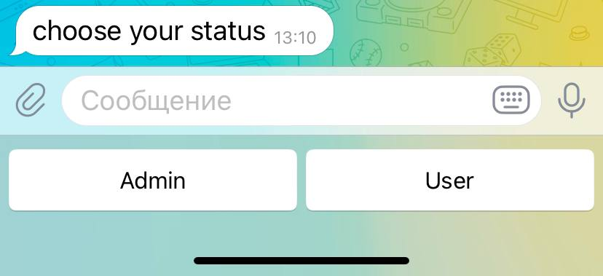
При нажатии на клавишу «Admin» активируется админская панель

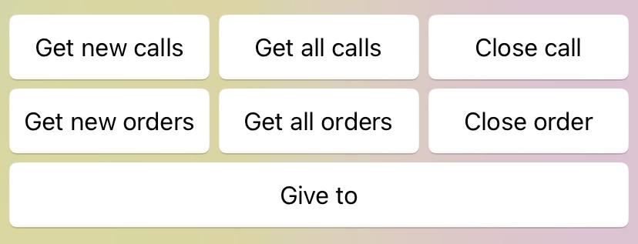
Функционал
Get new calls — выгрузить необработанные заявки на звонок
Get all calls — выгрузить все заявки на звонок
Close call — закрыть заявку на звонок

Get new orders - выгрузить необработанные заявки на услугу
Getall orders - выгрузить все заявки на услугу
Close order — закрыть заявку на услугу

Give to — назначить работника на заказ

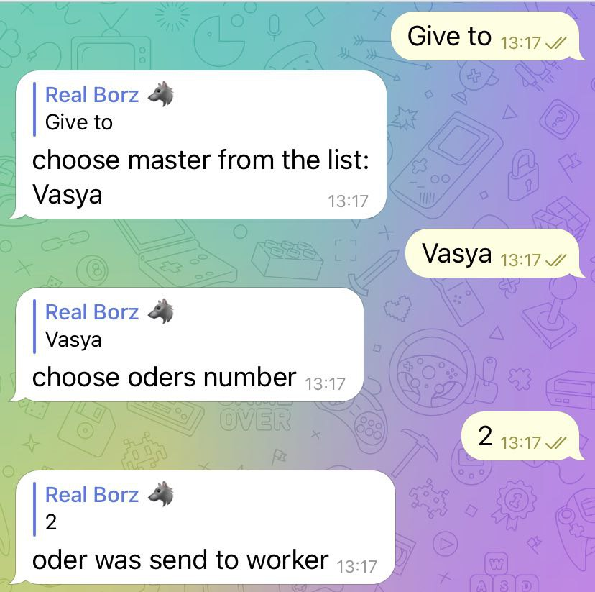

После назначения заказа работнику приходит уведомление которое он может подтвердить \ отказаться посредством использования кнопок появившейся клавиатуры.

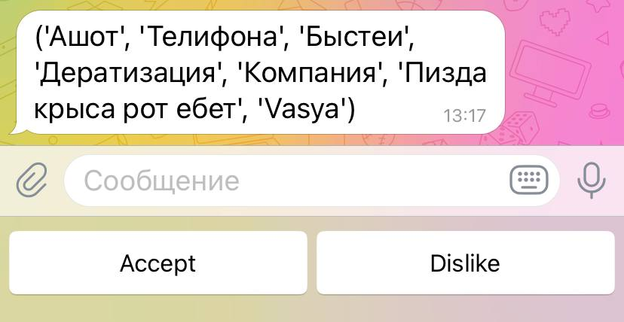

О чем уведомляется администратор в сообщении от бота

